**PSD Layer Export PNG**

**工具安装：**

把Scripts目录下的脚本放到PhotoShop安装目录中的Presets/Scripts/下的任意目录，脚本放好以后重启PhotoShop，命令就出现在在菜单栏/文件/脚本/PsdLayerExportPNG。

下图以windows系统举例

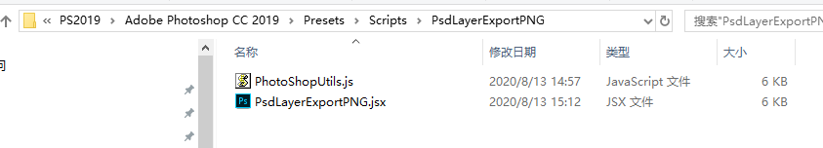

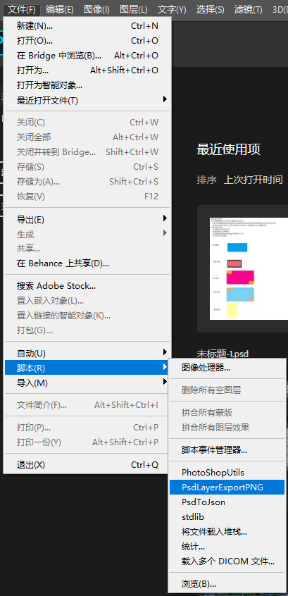

**图层导出规则：**

1. 图层名称不包含中文
2. 图层类型不为TXET
3. 图层的容器名字为export(忽略大小写)
4. 只导出可见图层

**图片九切说明：**

1. 九切参数为：图片名字@左边距:上边距:右边距:下边距:中心保留宽度:中心保留高度
2. 图片名字中不能包含@符号
3. 假如参数错误，则按照图片原始尺寸导出

**图片存放位置：**

导出的图片存放在PSD同级目录下Output文件夹中，每次导出前都会清空该目录